Laporan Tugas: Flowchart, Pseudocode, dan Kode Program

Tugas 1: Sistem Parkir Berbayar

1. Pseudocode
DEKLARASI:
jam, tarif : integer
DESKRIPSI:
PRINT "Lama parkir (jam): "
READ jam
IF jam <= 2 THEN
tarif <- 2000
ELSE
tarif <- 2000 + ((jam - 2) * 1000)
END IF
PRINT "Tarif parkir: Rp " + tarif

2. Rangkuman dan Penjelasan
- Logika Program: Program menggunakan struktur kontrol pemilihan (if-else) untuk menentukan tarif parkir berdasarkan input lama waktu parkir dalam satuan jam.
- Kondisi Pertama: Jika kendaraan diparkir selama 2 jam atau kurang (jam <= 2), maka tarif yang dikenakan adalah tarif dasar sebesar Rp 2.000.
- Kondisi Kedua: Jika waktu parkir melebihi batas 2 jam, maka tarif dihitung dengan menambahkan tarif dasar (Rp 2.000) dengan biaya tambahan. Biaya tambahan didapat dari selisih waktu (jam - 2) dikalikan Rp 1.000 untuk setiap jam berikutnya.
- Kesesuaian: Implementasi pada kode Java sudah sangat sesuai dengan deskripsi soal dan secara akurat merepresentasikan alur pada flowchart.

3. Lampiran
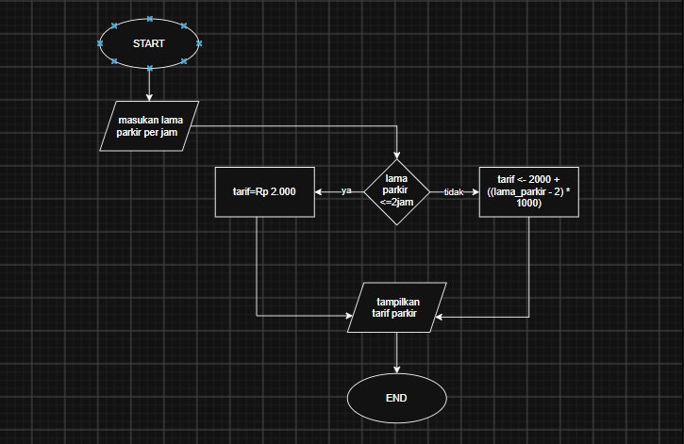
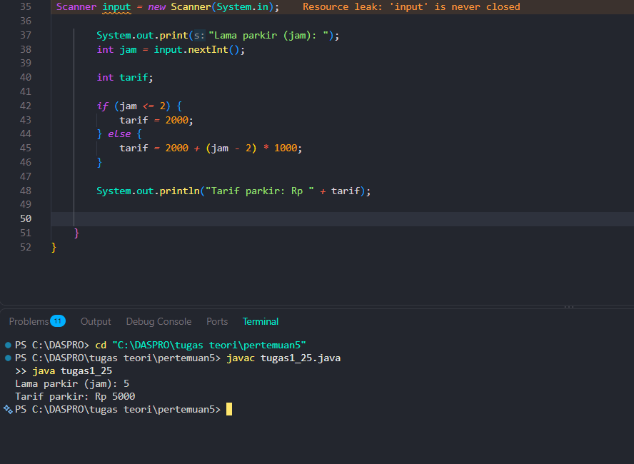

Tugas 2: Mesin Antrean Digital Kampus

1. Pseudocode
DEKLARASI:
kode : integer
DESKRIPSI:
PRINT "Masukkan kode layanan: "
READ kode
SWITCH kode DO
CASE 1:
PRINT "Layanan: Legalisir ijazah"
PRINT "Loket: Loket A"
CASE 2:
PRINT "Layanan: Surat Keterangan Aktif Kuliah"
PRINT "Loket: Loket B"
CASE 3:
PRINT "Layanan: Pembayaran UKT"
PRINT "Loket: Loket C"
CASE 4:
PRINT "Layanan: Pengajuan Cuti Akademik"
PRINT "Loket: Loket D"
DEFAULT:
PRINT "Kode layanan tidak valid"
END SWITCH

2. Rangkuman dan Penjelasan
- Logika Program: Program menggunakan struktur kontrol percabangan ganda (switch-case) untuk merespons input angka (kode layanan) dari mahasiswa.
- Pemetaan Kasus (Case): Input 1 (Pendaftaran, Loket A), Input 2 (Surat Keterangan, Loket B), Input 3 (Pembayaran UKT, Loket C), Input 4 (Pengajuan Cuti, Loket D).
- Penanganan Error (Default): Jika mahasiswa memasukkan angka di luar 1-4, program akan mengeksekusi blok default yang memberitahukan bahwa "Kode layanan tidak valid".
- Kesesuaian: Kode program bekerja sejalan dengan percabangan kondisi yang digambarkan pada flowchart dan memecahkan permasalahan layanan akademik yang diminta pada soal.

3. Lampiran
